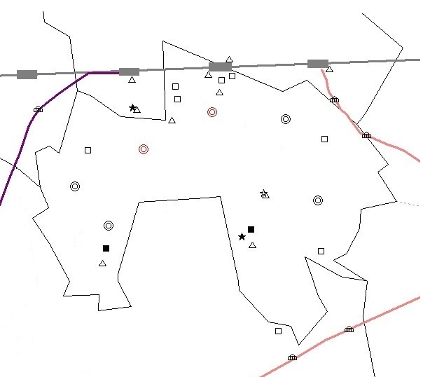

関係機関のマッピング（例）

様式－キ

私鉄

私鉄

私鉄

JR線

拠点病院：★

協力病院：☆

在宅療養支援診療所：□

かかりつけ医（ALS患者の往診医）：■

訪問看護ステーション：△

ALS療養者：◎（呼吸器使用者は赤色）